Отчёт по лабораторной работе №8

дисциплина: Архитектура компьютера

Бражко Александра Александровна

Содержание

# 1 Цель работы

Приобретение навыков написания программ с использованием циклов и обработкой аргументов командной строки.

# 2 Задание

1. Реализация циклов в NASM
2. Обработка аргументов командной строки
3. Задание для самостоятельной работы

# 3 Теоретическое введение

Здесь описываются теоретические аспекты, связанные с выполнением работы.

Например, в табл. 1 приведено краткое описание стандартных каталогов Unix.

Таблица 1: Описание некоторых каталогов файловой системы GNU Linux

| Имя каталога | Описание каталога |
| --- | --- |
| / | Корневая директория, содержащая всю файловую |
| /bin | Основные системные утилиты, необходимые как в однопользовательском режиме, так и при обычной работе всем пользователям |
| /etc | Общесистемные конфигурационные файлы и файлы конфигурации установленных программ |
| /home | Содержит домашние директории пользователей, которые, в свою очередь, содержат персональные настройки и данные пользователя |
| /media | Точки монтирования для сменных носителей |
| /root | Домашняя директория пользователя root |
| /tmp | Временные файлы |
| /usr | Вторичная иерархия для данных пользователя |

Более подробно про Unix см. в [1–4].

# 4 Выполнение лабораторной работы

Создаём каталог для программам лабораторной работы № 8, переходим в него и создаём файл lab8-1.asm (рис. 1).

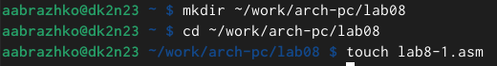

Рис. 1: Выполнение программ

Вводим в файл lab8-1.asm текст программы из листинга 8.1 (рис. 2).

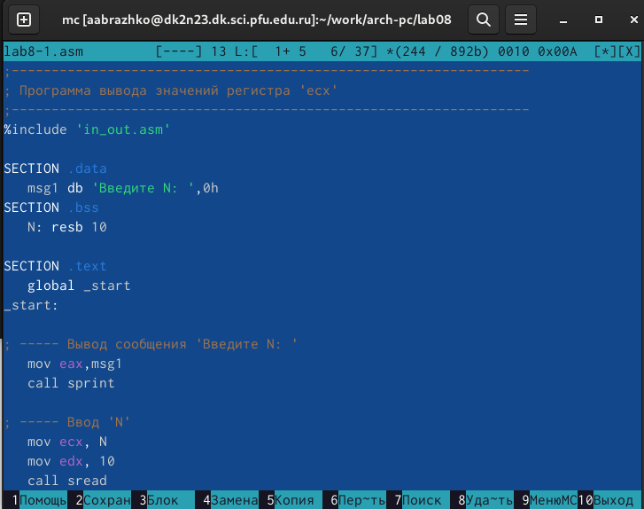

Рис. 2: Ввод текста программы

Создаём исполняемый файл и проверяем его работу. (рис. 3).

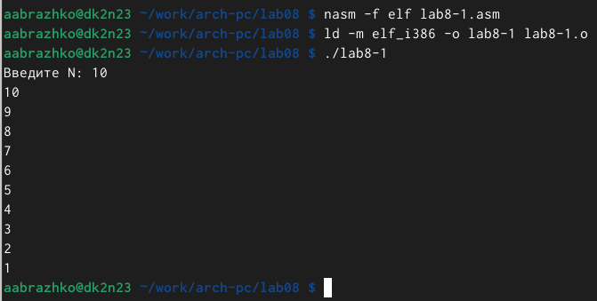

Рис. 3: Создание и проверка

Изменим текст программы, добавив изменение значение регистра ecx в цикле (рис. 4).

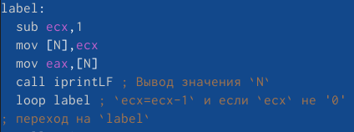

Рис. 4: Изменение текста программы

Создаём исполняемый файл и проверяем его работу (рис. 5).

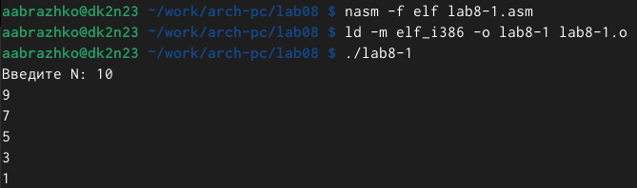

Рис. 5: Создание и проверка

Внесим изменения в текст программы, добавив команды push и pop (рис. 6).

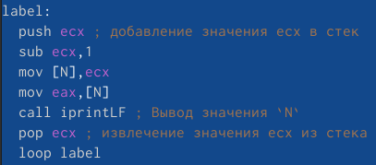

Рис. 6: Изменение текста программ

Создаём исполняемый файл и проверяем его работу (рис. 7).

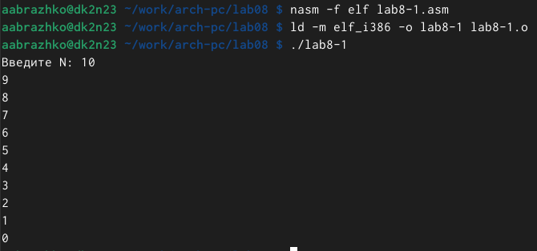

Рис. 7: Создание и проверка

Создаём файл lab8-2.asm в каталоге ~/work/arch-pc/lab08 (рис. 8).

Рис. 8: Создание файла

Рис. 8: Создание файла

Вводим в него текст программы из листинга 8.2 (рис. 9).

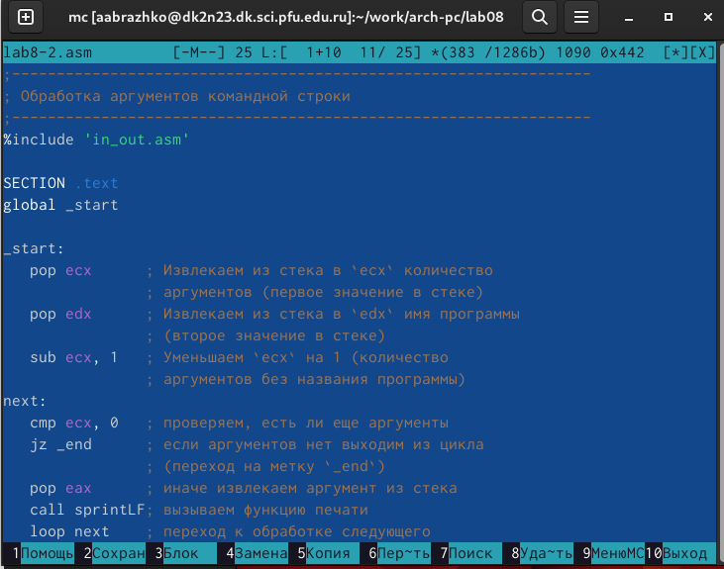

Рис. 9: Ввод текста программы

Создаём исполняемый файл и запустим его, указав аргументы: :~$ ./lab8-2 аргумент1 аргумент 2 ’аргумент 3 (рис. 10).

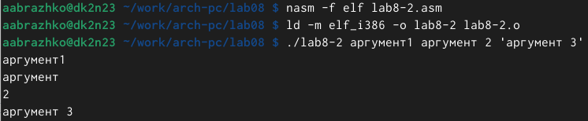

Рис. 10: Создание и проверка

Создаём файл lab8-3.asm в каталоге ~/work/arch-pc/lab08 (рис. 11).

Рис. 11: Создание файла

Рис. 11: Создание файла

Вводим в него текст программы из листинга 8.3 (рис. 12).

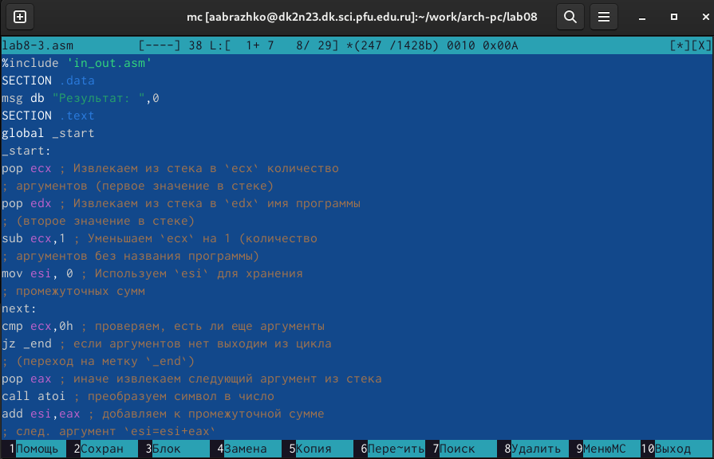

Рис. 12: Ввод текста программы

Создаём исполняемый файл и проверяем его работу, указав аргументы 2 13 7 10 5 (рис. 13).

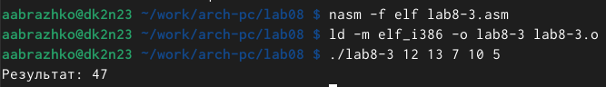

Рис. 13: Создание и проверка

Изменим текст программы из листинга 8.3 для вычисления произведения аргументов командной строки (рис. 14).

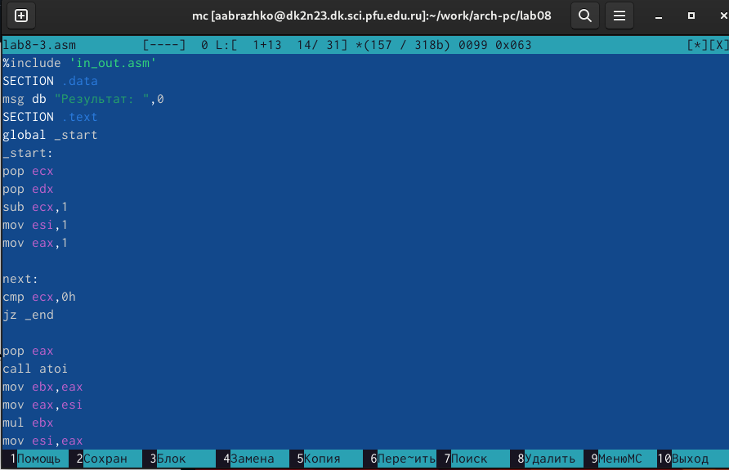

Рис. 14: Изменение текста программ

Создаём исполняемый файл и проверяем его работу (рис. 15).

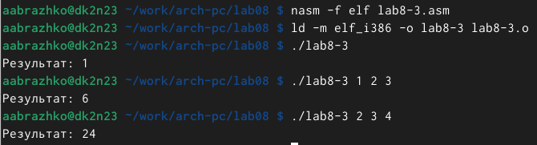

Рис. 15: Создание и проверка

# 5 Выполнение самостоятельной работы

Создаём файл lab8-4.asm в каталоге ~/work/arch-pc/lab08 (рис. 16).

Рис. 16: Создание файла

Рис. 16: Создание файла

Напишем программу, которая находит сумму значений функции 𝑓(𝑥) для 𝑥 = 𝑥1, 𝑥2, …, 𝑥𝑛 . Функцию берём из таблицы 8.1 в соответствии с вариантом (у меня №8), полученным при выполнении лабораторной работы № 7 (рис. 17).

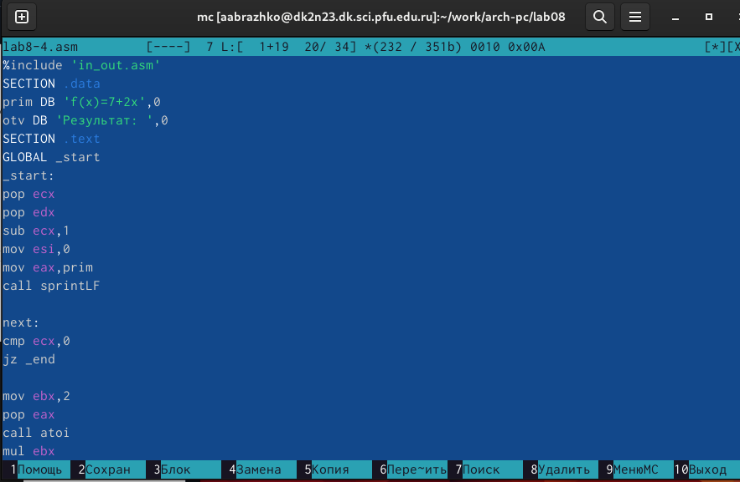

Рис. 17: Написание программы

Создайте исполняемый файл и проверьте его работу на нескольких наборах 𝑥 = 𝑥1, 𝑥2, …, 𝑥𝑛. (рис. 18).

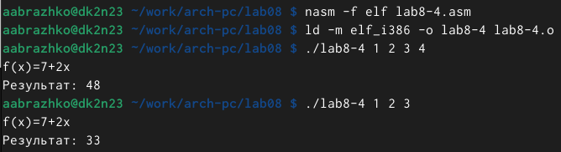

Рис. 18: Создание и проверка

# 6 Выводы

В ходе выполнения работы я приобрела навыков написания программ с использованием циклов и обработкой аргументов командной строки.

# Список литературы

1. Таненбаум Э., Бос Х. Современные операционные системы. 4-е изд. СПб.: Питер, 2015. 1120 с.

2. Robbins A. Bash Pocket Reference. O’Reilly Media, 2016. 156 с.

3. Zarrelli G. Mastering Bash. Packt Publishing, 2017. 502 с.

4. Newham C. [Learning the bash Shell: Unix Shell Programming](http://www.amazon.com/Learning-bash-Shell-Programming-Nutshell/dp/0596009658). O’Reilly Media, 2005. 354 с.